——管理员
实验室安全教育考试系统操作手册
目录
1.1 系统登陆及角色选择 3
1.2 题库管理 4
1.2.1 题库管理 4
1.2.2 试题管理 5
1.3 考试管理 8
1.3.1 考试设置 9
1.3.2 组卷 12
1.3.3 学习内容 18
1.3.4 考生管理 19
1.3.5 监考 21
1.3.6 成绩 21
1.3.7 统计 22
1.4 证书模板管理 23
1.5 个人中心 24
1.5.1 题库练习 24
1.5.2 常规考试 25
1.5.3 我的成绩 26
1.6 数据汇总 26
1.6.1 学习记录 27
1.6.2 练习记录 27
1.6.3 成绩管理 28
1.7 系统管理 28
1.7.1 知识标签 28
1.7.2 文件管理 29

系统登陆及角色选择
系统PC端登录流程：
在浏览器地址栏中输入http://labsafe.hpu.edu.cn/lab-platform/login ，进入“实验室安全综合管理系统”主界面，选择子系统“安全教育与考试”进入登录页。
校内人员通过使用统一身份认证登录，校外人员通过账号密码进行登录。登录后，跳出“选择角色”对话框，单击对话框中“学生”角色右侧的“选择”按钮，登录系统；进入实验室安全学习中心首页。

图1：系统PC端登录流程示意图
点击实验室安全学习中心首页顶部导航栏右侧的“进入后台”，进入后台管理页面，可以看到有“题库管理”、“考试管理”、“证书模板管理”、“个人中心”、“数据汇总”和“系统管理”等模块（图2）。点击“进入学习界面”，可回到实验室安全学习中心首页。

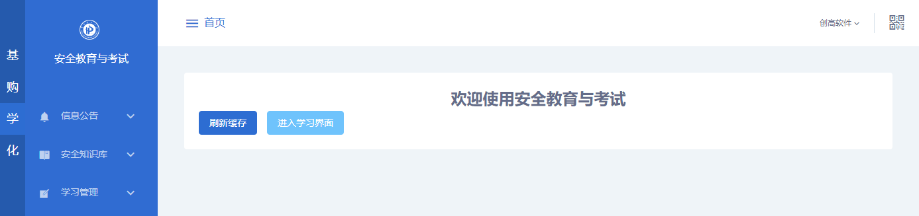
图2：后台管理

题库管理
点击左侧菜单“题库管理”，可进行题库管理（图3）。在此模块的页面左侧可管理“题库类型”，右侧可管理各类型下的题库信息。点击左侧题库类型如“化学安全题库”，右侧列表将会展示属于“化学安全题库”的题库信息。
高校自己添加的题库，其设置为公有，各单位管理员可以直接管理自己的题库；其他单位的管理员只可查看、从该题库中抽题、复制该题库中的试题到自己的题库中，不可编辑删除试题。
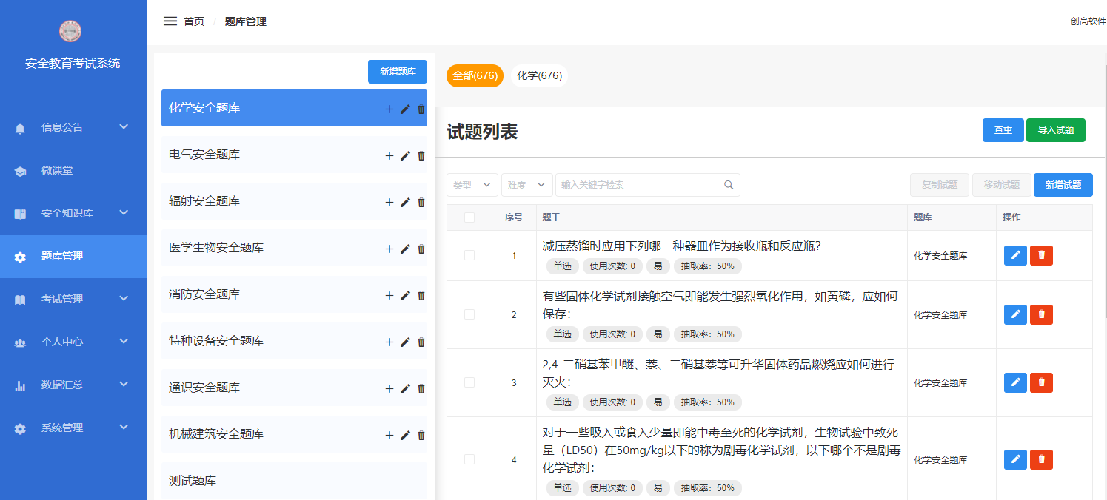
图3：题库管理

题库管理
页面左侧，可进行题库管理（图4）。点击“”，可编辑题库，编辑完成后点击“提交”即可更改题库信息，点击“取消”则取消修改。点击“”新增子题库，可以编辑子题库名称、描述、状态等信息，编辑完成后点击“提交”，增加子题库，点击“取消”，取消新增。
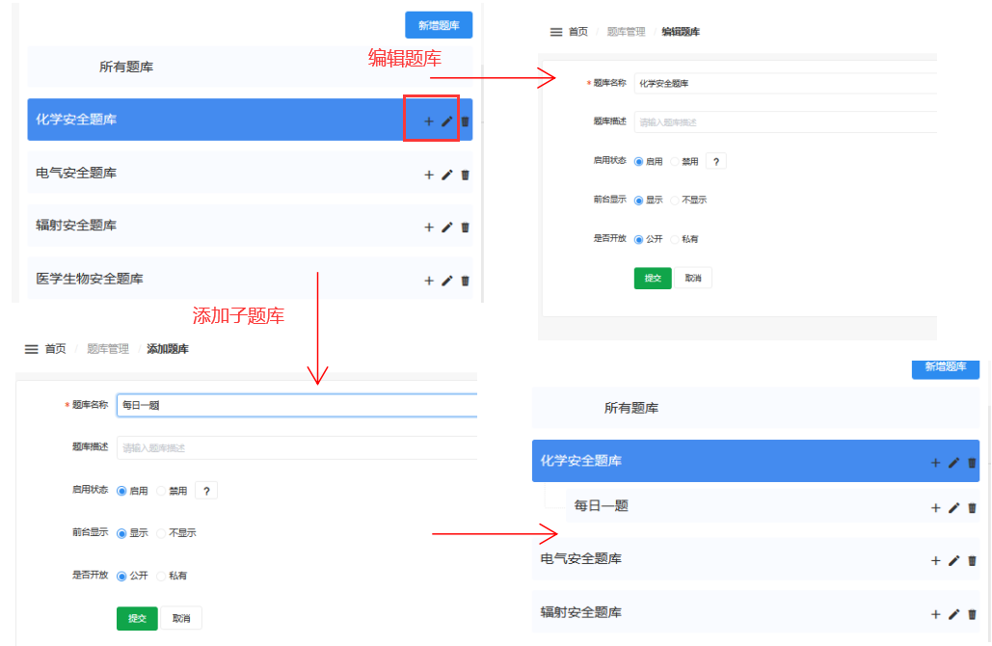
图4：题库编辑管理
点击“新增题库”，进入添加题库页面（图5）。可以编辑题库的名称、描述、启用状态、前台显示、是否开放等信息。系统默认题库的启用状态为“启用”，鼠标移到图标“”处，将会看到设置为“禁用”的说明，即“不启用的题库将不能从中抽题或接受考生学习”，请慎重选择。
题库信息编辑完成后，点击“提交”即可。
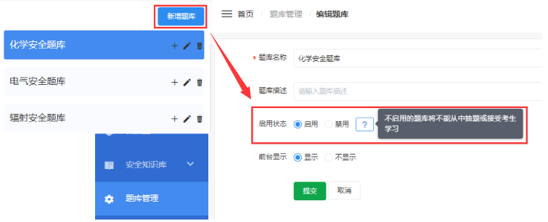 图5：新增题库管理

试题管理
页面右侧，管理每一题库的试题信息（图6）。页面左上方的橙色标签表示当前题库中显示的标签以及该标签的试题总数，可切换标签查看相应标签的试题。在搜索框“输入关键字”，点击查询，可查询题库中的试题信息；可对已有试题进行“修改”、“删除”操作。
点击页面右上方的“查重”，系统将对所有题库中的试题进行查重，这需要花费一定的时间，请耐心等待。
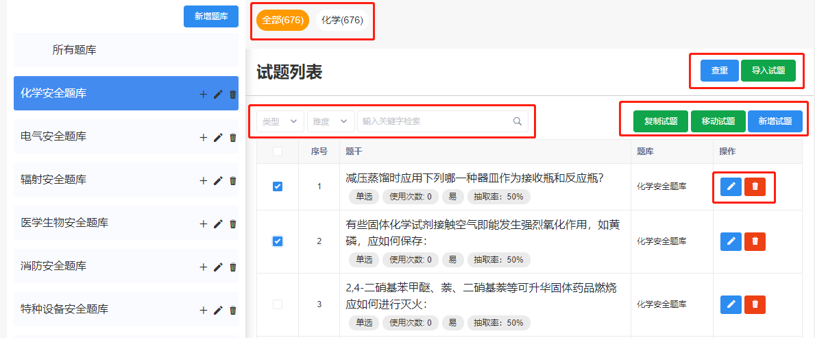
图6：试题管理
在页面右侧的试题列表处（图7），点击右上方的“导入试题”，可下载试题模板，按照要求将试题信息填入excel表，信息填写完后点击“模板下载”下方的“文件上传”，即可批量导入试题信息。
可根据试题类型与难度检索试题信息，选择试题类型（包括全部、判断、单选、多选），选择试题难度（易、中、难），在搜索框中“输入关键字”，键盘回车即可查询试题信息。点击“新增试题”，进入添加试题页面。

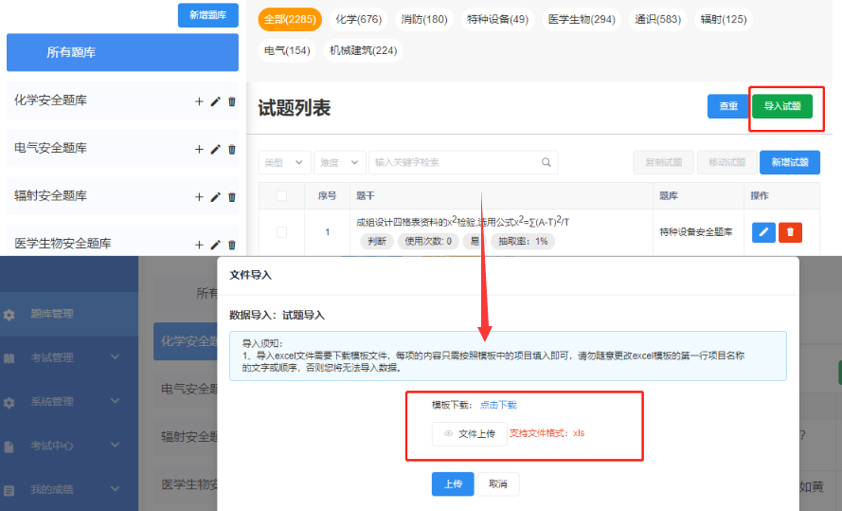
图7：试题列表
在新增试题页面，可编辑试题相关信息（图8）。首先需要选择本试题的类型，不同的试题类型，那么答案的编辑方式也不同。判断题只需要设置正确答案为“对”或“错”。
试题的难易等级为选择项，分为易、中、难。可设置本道试题在系统抽卷过程中抽到本试题的抽取概率、所属知识标签、所属风险点、正确答案、题目解析等信息。
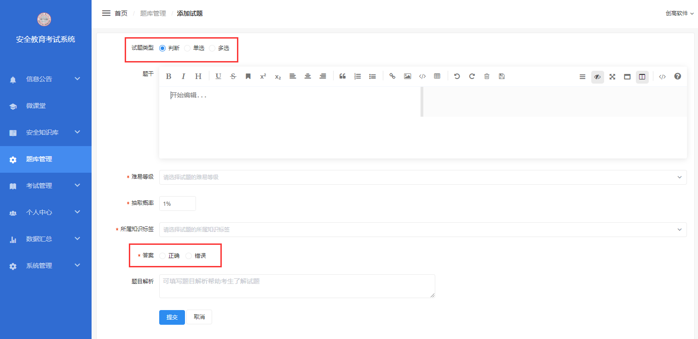
图8：添加试题
对于单选题或多选题，在试题选项处，点击“ + 添加选项”，即可添加选项信息；然后编辑选项，对于正确答案，点击选项左侧的“答案”将该选项标识为正确答案。单选题只能标识一个正确答案，多选题可以标识多个正确答案。点击选项右侧的“”即可删除该选项（图9）。
图9：选择题的选项编辑
在试题管理页面，选择试题，点击“移动试题”，将弹出弹窗；选择要将试题移动至的题库如“化学安全题库”，点击“确定”，即可将试题从本题库移动至“化学安全题库”（图10）。如果点击“复制试题”，按同样的操作方法可以将试题复制到另外一个题库中，但是本题库中的试题不会消失，即在两个题库中同时存在相同的试题。
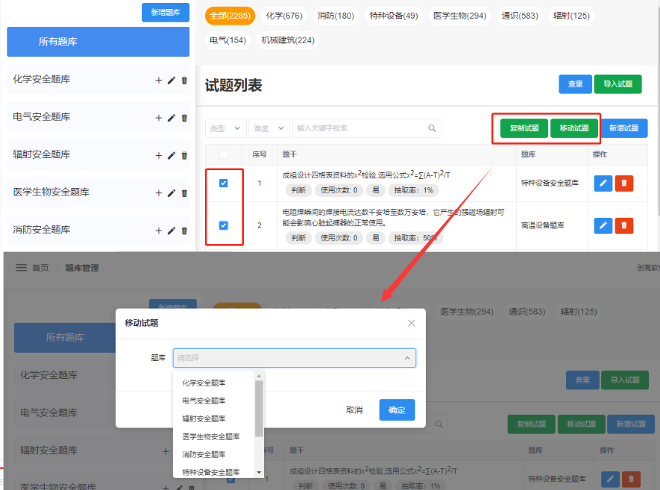

图10：移动题库

考试管理
点击左侧菜单“考试管理”→“常规考试”，进入常规考试管理页面（图11）；可根据时间周期“近一个月”、考核名称等信息检索考核信息；对已有考核可进行“管理”、“发布”、“复制”操作。点击右上方的“新增”，将弹出弹窗，填写考核名称，点击“保存”进行提交即可。选中考试名称前的方框，点击“删除”，可以对考核进行批量删除操作。
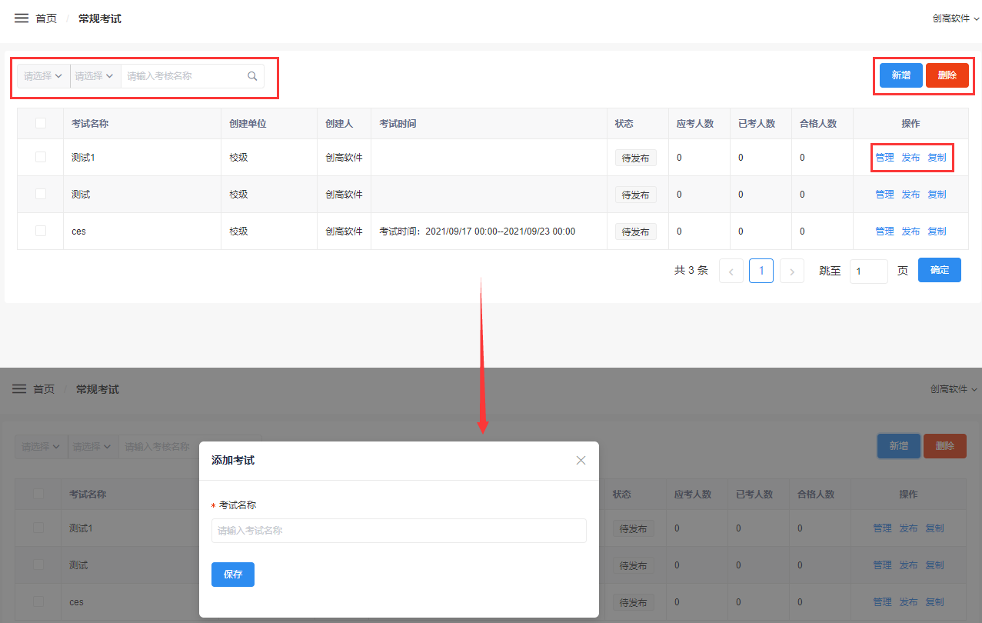
图11：新增考试
在考试内容设置完成后，必须点击“发布”，考生的个人中心才可看到本场考核信息，并在考试时间开始后进行考试。一旦考试“发布”后：
- 只可修改考试结束时间，且结束时间必须大于当前时间；
- 组卷规则和学习要求部分都不可修改，所以发布前请确认都已按照实际情况设置好！

考试设置
在常规考试管理页面，选择一场考核，点击列表右侧的“管理”，进入考试设置页面，设置考试相关的信息（图12）；若考试状态为“关闭”，那么除了管理员可以在后台查看到本场考核信息，前台用户无法查看。
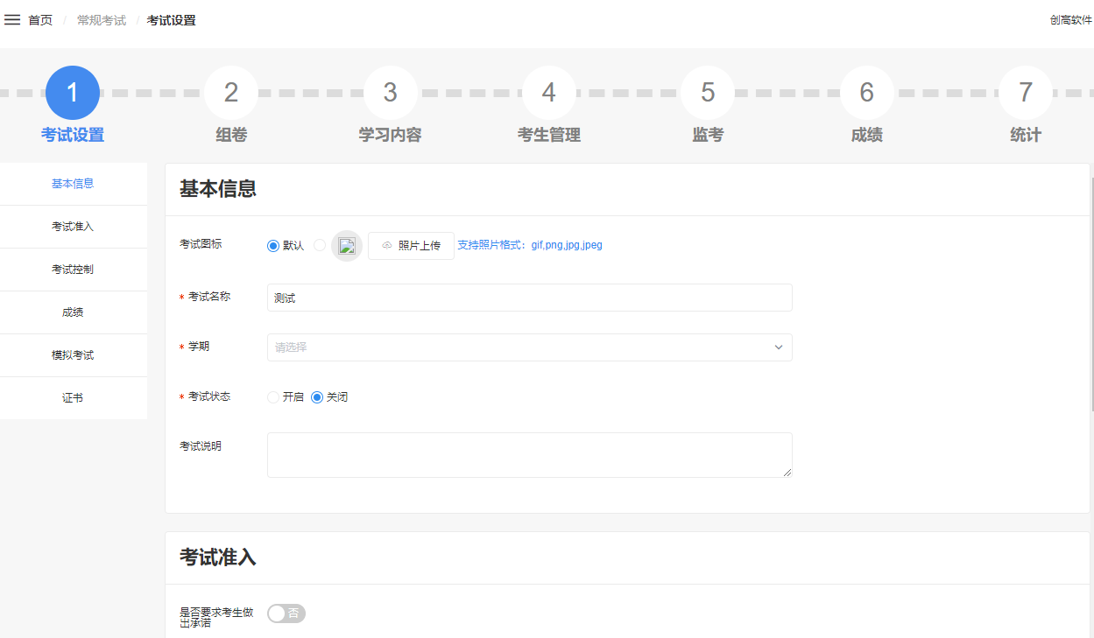
图12：基本信息
若需要考生在考前进行考试承诺，那么勾选考试承诺，选择承诺方式，并适当修改系统默认的承诺文本（图13）。
图13：考试准入
对考核的一系列设置。可设置考生进行考核时试题显示形式，包括整卷、分页和单题三种。选择“分页”时，需要输入每一页显示的题目数量，并且大于等于2；选择“单题”时，需要设定单题作答时间（必须为整数），超过时间后将自动跳到下一题，同时考生在答题后不允许返回修改答案（图14）。
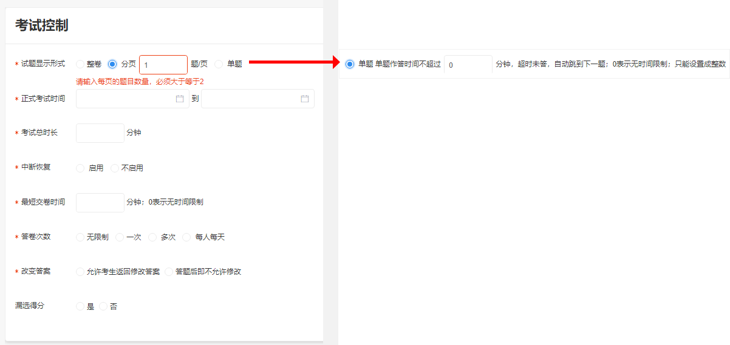
图14：考试控制
对于成绩公布与公布答案，系统默认“即时公布”，即考生考完后就可以查看成绩与答案；可修改为“指定时间”公布，即在指定时间考生才可查看成绩与答案（图15）。
图15：成绩
模拟考试（图16），若“开启”，那么考生可进行考前模拟考试，这时还需要设置模拟考试时间与答卷次数。
图16：模拟考试
选择考生通过本场考核后，是否生成证书，若选择“是”，那么需要选择证书模板并设置证书编号；鼠标移入证书模板上方，即可对证书进行预览。
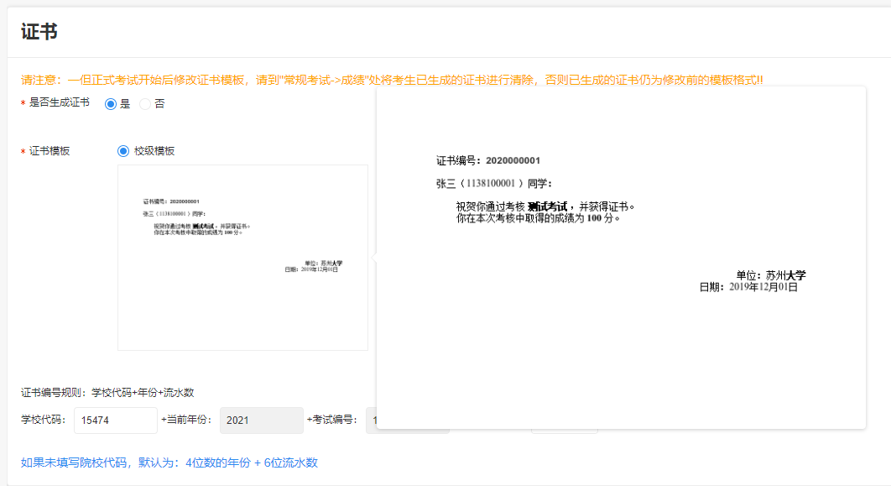
图17：证书
配置好考试的相关信息后，点击页面下方的“保存”，将已设置好的信息进行保存；点击页面上方的“组卷”，切换到组卷模块（图18）。
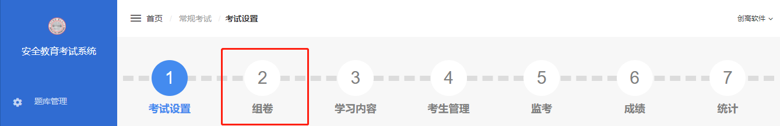
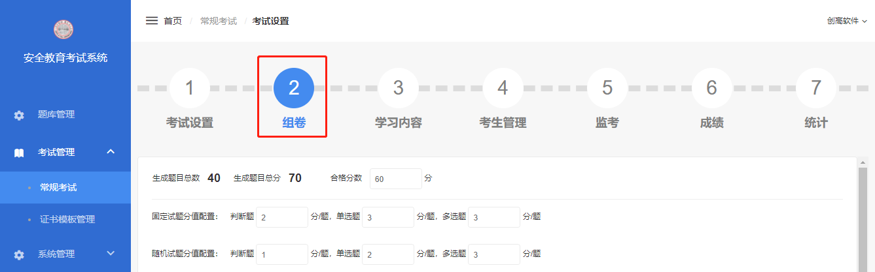
图18：模块切换

组卷
在组卷模块，可进行组卷设置（图19）。系统支持设置“固定试题”和“随机试题”。“固定试题”即为管理员从题库中选择的所有考生都会考到的试题；“随机试题”即为系统根据管理员设置的抽题规则，在题库中随机抽取的试题。
可设置固定试题和随机试题的不同题型的分值；可根据设置的抽题规则计算出的总分来设置合格分数。

固定试题
注意：若本场考核只有固定试题，请不要修改下方随机试题的默认设置；直接点击保存，然后点击左侧的“试卷管理”去生成试卷并审核即可！
对于固定试题，点击“添加固定试题”可以在当前的题库中选择试题进行组合；点击“预览已选试题”，可以查看或者删除当前已经选择的题目。
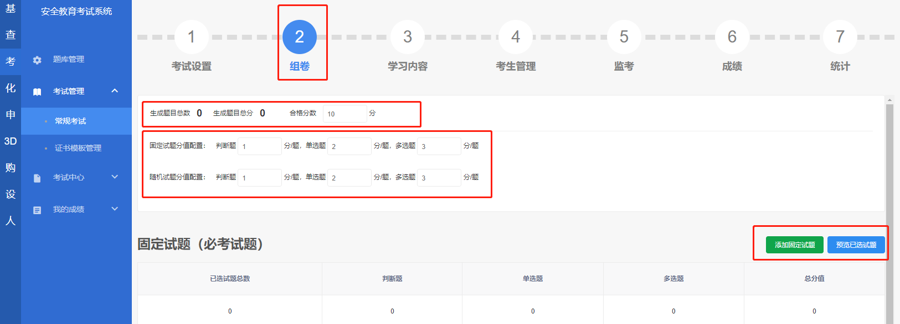
图19：组卷设置
在添加固定试题弹窗中（图20），可以根据题库、题型、题干组合查询想要的题目，勾选试题序号前的方框，点击右下方的“确定”，即可添加试题并且回到组卷页面；
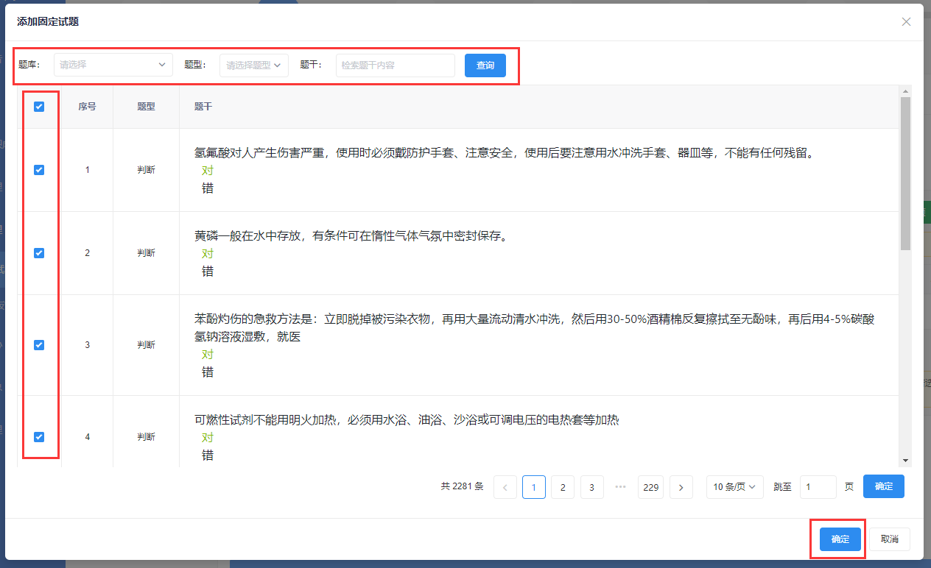
图20：添加固定试题
点击“预览已选试题”，会弹出一个弹窗，在预览已选试题界面（图21）可以根据题型检索并查看已选试题，勾选序号前的方框可以进行批量删除操作，点击“关闭”，即可返回组卷设置界面。
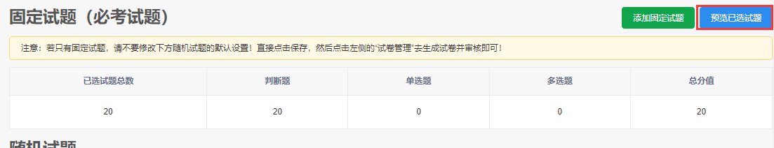
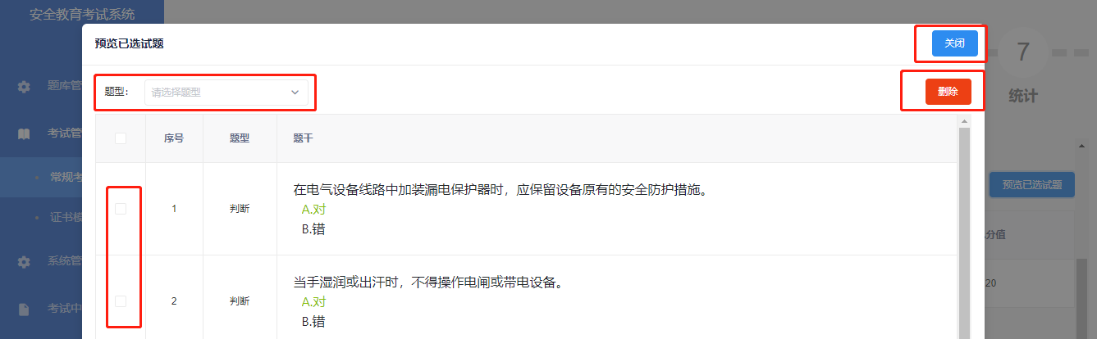
图21：预览已选试题
可选择考核方式：随机抽题考核、AB卷模式考核。
1）随机抽题考核——考生进入考核时，系统根据管理员设置的抽题规则从题库中随机抽取题目；2）AB卷模式考核——管理员可设置生成的试卷份数，考生考核时就从生成的试卷中抽卷考试。若选择“AB卷模式考核”，在保存组卷规则后，请点击左侧的“试卷管理”去生成试卷并审核！

抽题规则
设置抽题规则时，可根据题库或知识标签进行设置。
按题库抽题（图22），点击新增题库的蓝色部分或右侧“”，可以在列表中选择一个题库；点击“×”，取消当前题库的增加。对于已经添加的题库，点击“＋”，增加当前题库的子题库；点击“”，删除已经选择的题库。
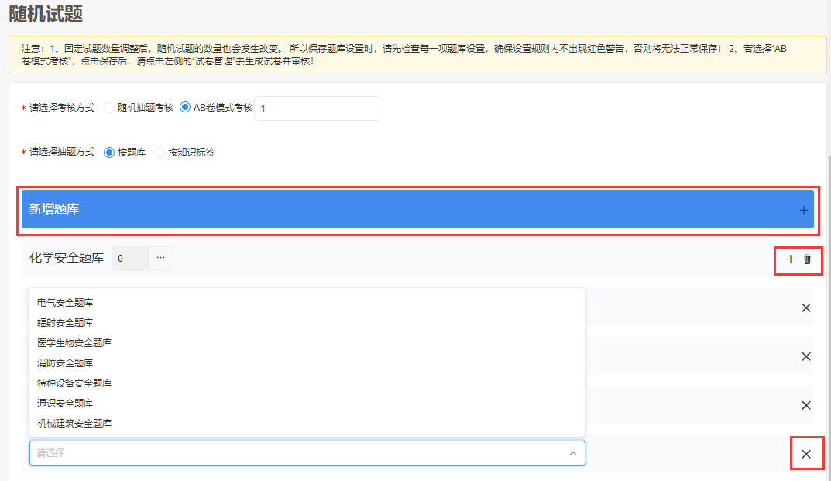
图22：按题库抽题
点击题库名称旁的“…”，会弹出试题设置的弹窗（图23），可以选择不同类型试题的抽取题数，右侧会自动计算出试题总数和总分值，点击“返回”，会自动保存选择的试题并返回试题设置界面。
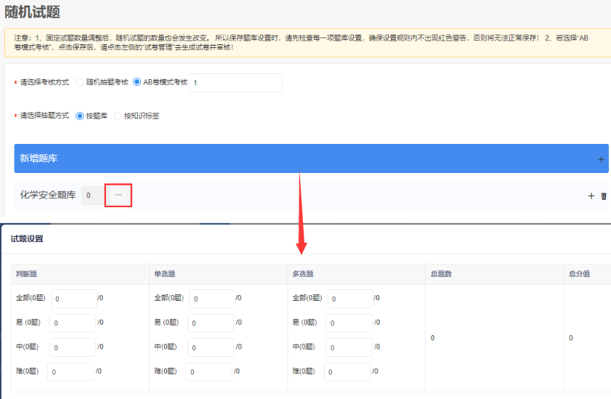
图23：试题设置
按知识标签抽题（图24），可以选择考核知识标签数和题库范围。题库范围可以选择全部题库或指定题库；指定题库需要点击“范围选择”，选择一个或者多个题库，后续添加的知识标签即为限定题库范围内存在的知识标签。
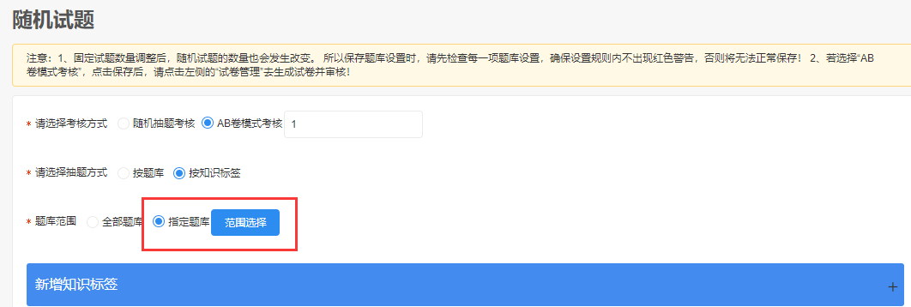
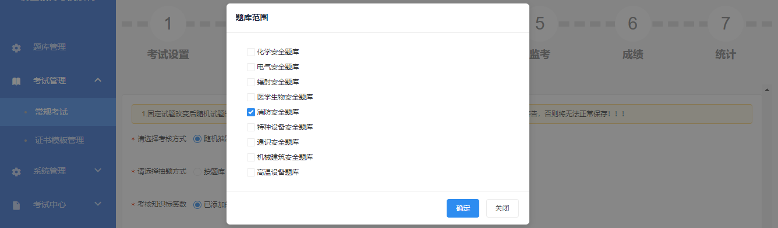
图24：按知识标签抽题
组卷设置完成后，点击页面左下方的“保存”，保存本次的组卷设置；点击“试卷预览”，查看当前试卷的预期结果（图25），在试卷预览界面点击“返回”，可返回组卷设置界面。
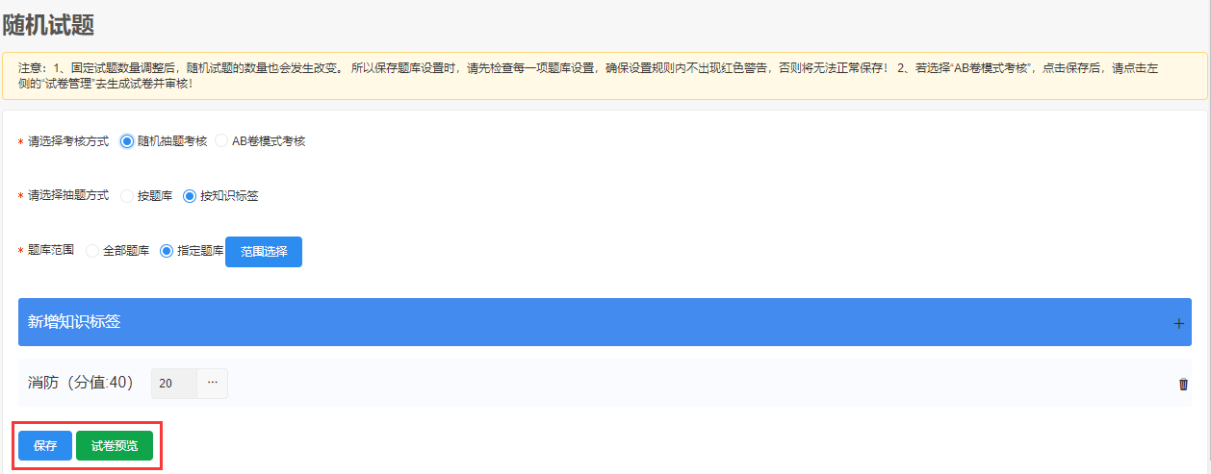
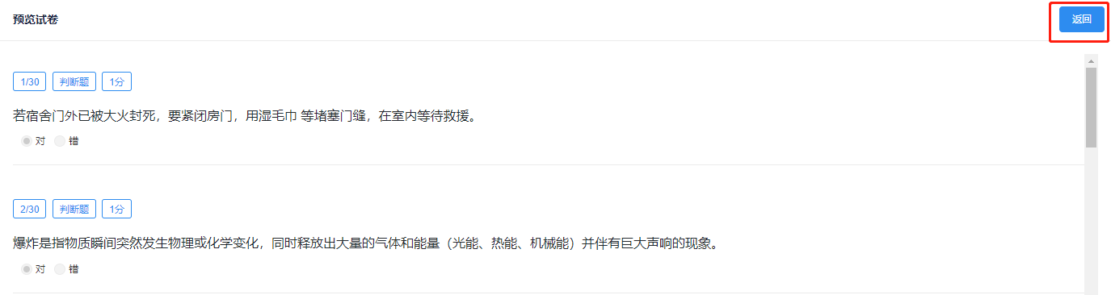
图25：试卷保存及预览

AB卷模式考核
AB卷模式考核，需要设置生成的试卷份数，试卷份数不能为空。
点击下方的“保存”按钮，保存之后可以在组卷页面左侧点击“试卷管理”，可对本场考核的试卷信息进行管理（图26）。点击右上方的“自动生成试卷”按钮，系统将根据设置好的生成试卷份数生成相应数量的试卷。可对生成的试卷进行“审核”、“预览”、“编辑”、“删除”、“刷新题号排序”、“刷新选项排序”操作；
勾选试卷前的方框，点击“批量删除”可批量删除试卷；点击“批量审核”可批量审核试卷；
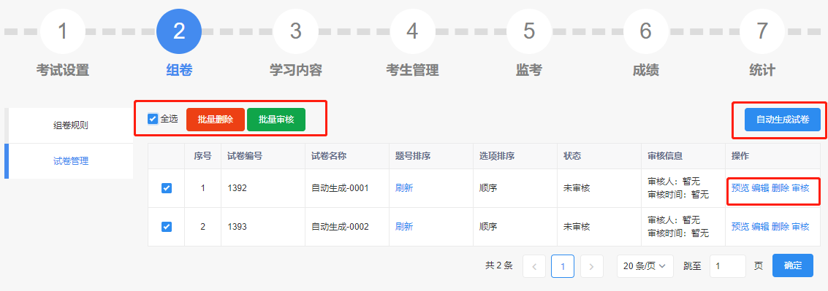图26：试卷管理
选择试卷列表中的任一试卷，点击“编辑”可以更改试卷名称以及审核状态；点击“删除”，可以删除这张试卷；点击“审核”，将试卷状态改为已审核，并且在审核信息中显示审核人以及审核时间。点击“题号排序刷新”，会将已有题目重新排序；点击“选项排序刷新”，可以将选择题中的选项排序打乱，例如“ABCD”→“BADC”，再次点击可以将选项排序规则改回顺序排序。
点击右侧的“预览”，可预览该试卷；点击页面右上方的“返回”，返回试卷管理。选择预览试卷页面中的任一试题，点击“替换试题”，将弹出弹窗，可选择弹窗内的试题进行试题切换。若不切换试题，点击弹窗右上角的“”可关闭弹窗。（图27）
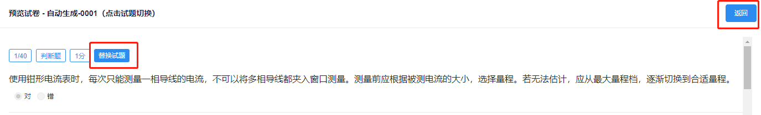
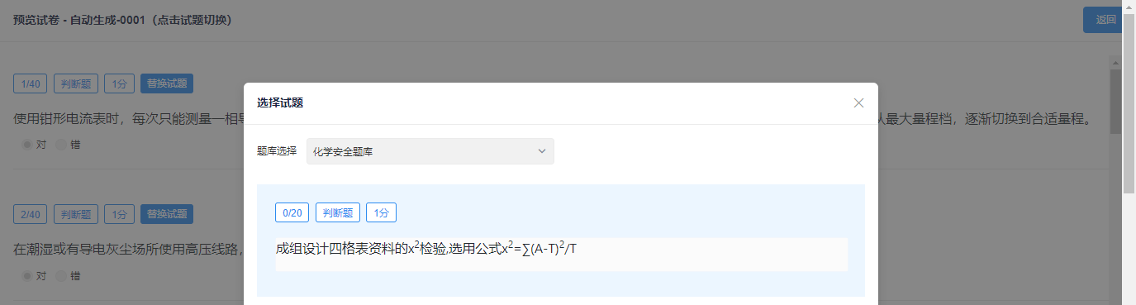
图27：预览试卷

学习内容
在学习内容模块，可设置学习要求，选择参与本场考试需要达到的学习要求，包括“无要求”、“本学期累计时长”、“本学年累计时长”和“累计时长”，输入时长要求，点击“保存”即可保存学习要求设置。可查看已选择的学习内容时长、超出要求时长（图28）。
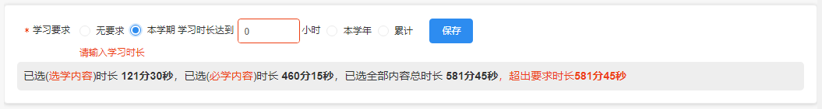
图28：学习要求设置
设置了学习时长要求后，请点击“新增”增加学习内容（图29），以让考生进行学习以达到学习时长要求进行考试。
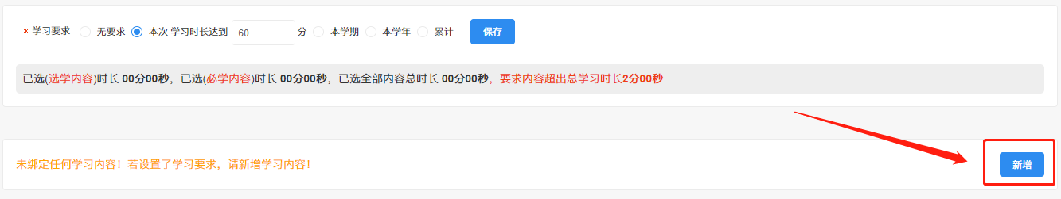
图29：新增学习内容
点击“新增”，将弹出弹窗，可通过知识标签、学习模块快捷添加学习内容。新增的学习内容将以列表形式展示，切换选项卡（如化学、消防）可查看不同知识标签的学习内容。可修改每一学习内容的要求学习时长与“是否必学”配置，也可删除一部分学习内容，以满足本次考核的需求；点击左侧的复选框，选中多条学习内容，可进行“批量删除”、“批量修改”操作（图30）。
点击右上方“切换模式”，可切换学习内容的展示维度，包括“按知识标签展示”、“按学习模块展示”。
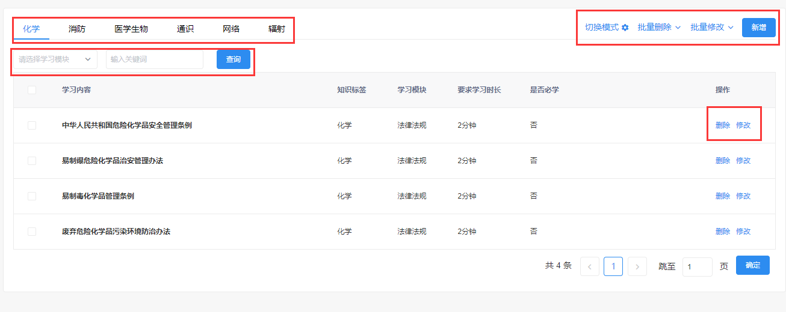
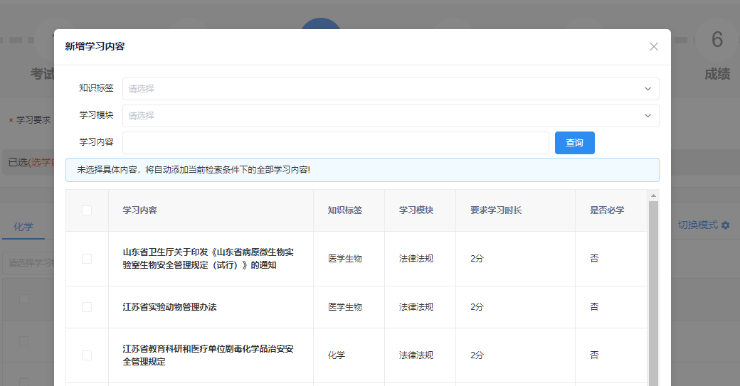
图30：学习要求管理

考生管理
点击页面上方的“考生管理”，切换到考生管理模块，可对参与本场考核的考生进行设置（图31）。可直接设置考生规则，也可手工指定考生。
点击“新增规则”，将弹出弹窗，可根据学院、专业、班级、年级、考生类型设置考生规则；对于已设置的考生规则，可点击“”进行删除。
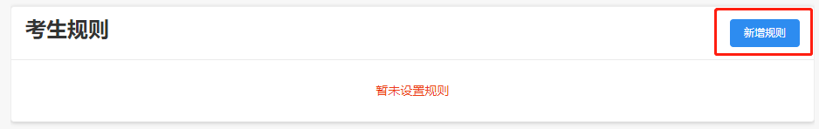
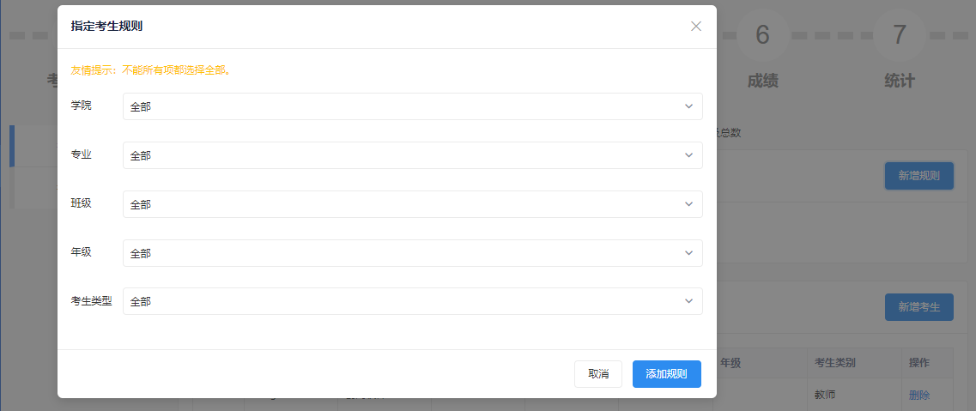
图31：考生规则
手工指定考生时，点击“新增考生”，将弹出弹窗，输入“学工号/姓名”筛选考生进行添加（图32）。点击“导入名单”，可下载考生名单模板，按照要求将考生信息填入excel表后批量导入考生信息。
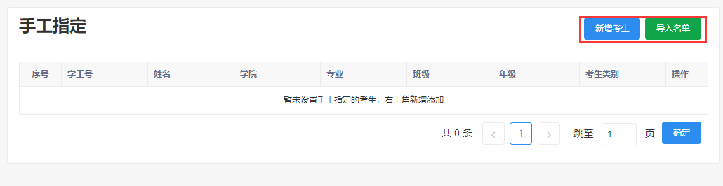
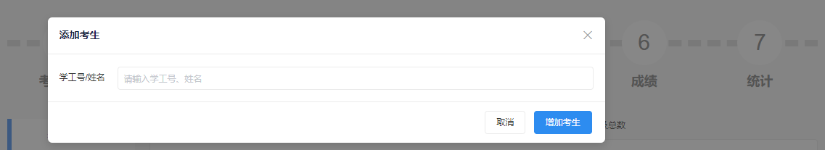
图32：手工指定考生
在考生管理页，点击左侧的“考生名单预览”，可查看本场考核的考生信息（图33）。对于手工指定的考生，其信息会直接展示在考生名单中；而指定规则的则需要点击列表右上方的“更新”按钮，点击“更新”，更新考生名单。点击“导出”，可导出学生名单；
可以选择学院、年级、班级、专业、考生类别、输入姓名、填写学号，点击“搜索”，查询考生信息。
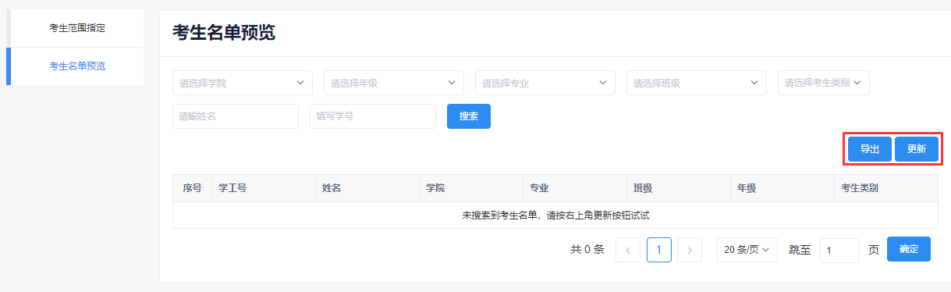
图33：考生名单预览

监考
点击页面上方的“监考”，切换到监考模块（图34）。可查看考生考核情况，包括应考、在考、未考、已交卷人员信息；若本场考核设置了学习时长要求，也可在此模块查看考生的已学时长。可按多种条件进行信息检索；点击“更新学习进度”，可更新某个考生的学习时长信息；点击“导出”，导出监考信息。
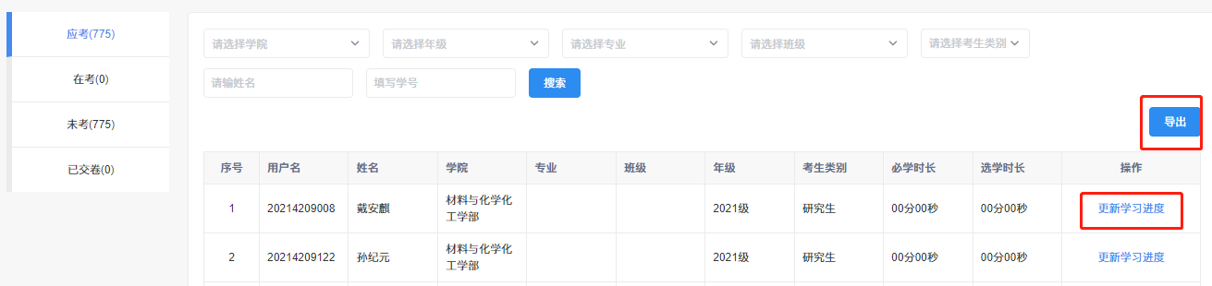
图34：监考

成绩
点击页面上方的“成绩”，切换到成绩管理模块（图35）。在此模块，可根据学院、专业、年级、成绩状态（暂无、合格、不合格）、姓名和学工号检索考生成绩信息。
若在考试设置中，设置了“要求考生做出承诺”，那么可打印考生承诺书；若本场考核设置了生成证书，那么对于考核通过的考生，可打印其证书。点击“导出成绩”，可导出考生成绩。
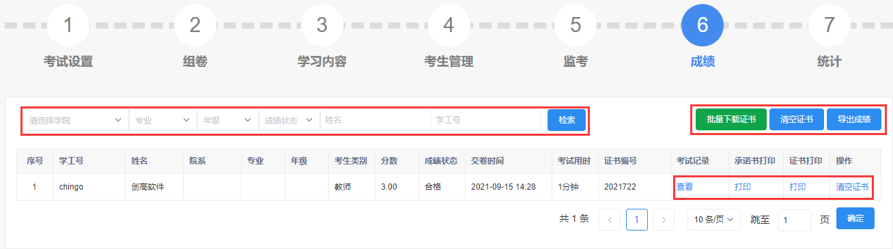
图35：成绩
若在考生完成考试后需要修改证书样式的，可以在11.4证书模板管理中修改证书后，点击“清空证书”，系统会清空当前考生的证书并重新生成。点击“批量下载证书”按钮，可将所有考生的证书导出为pdf文件。

统计
点击页面上方的“统计”，切换到统计模块，可查看本场考核的统计数据（图36）。可通过学院、专业等信息查询考核情况，包括应考人数、实考人数、合格人数等。
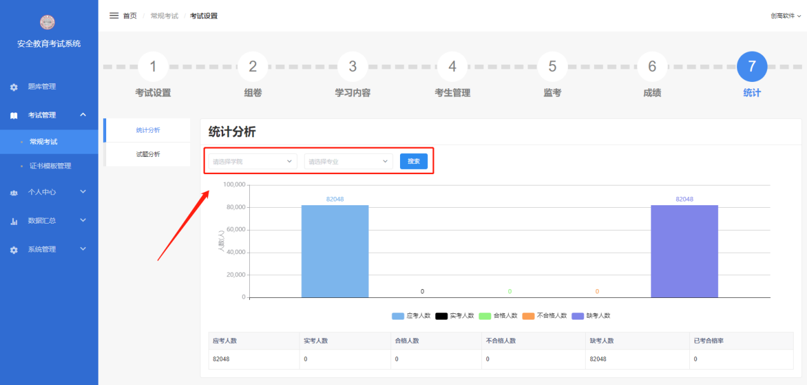
图36：试卷分析
在统计页面，点击左侧的“试题分析”可查看本场考核试题的错误率（图37）。可选择题型、知识标签和试题难度，点击“查询”，组合查询试题信息。选择任一试题，点击其右侧中的“”，可展开查看每个选项的选择率，即选择每一个选项的考生比例；选项左侧有图标“”的则为试题的正确答案。
点击列表上方的“导出”，可导出试题分析。
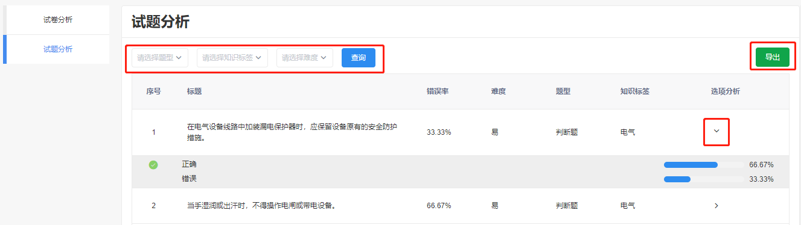
图37：试题分析

证书模板管理
点击左侧菜单“证书模板管理”，进入证书模板管理页面（图38）。在搜索框“输入模板名称”，点击“”可查询模板信息；对于已设置好的模板，可进行“编辑”、“删除”操作。不同层级的管理人员只能对本单位的证书进行管理，对于其他单位创建的证书只能查看。
点击右上方的“+ 添加”按钮，进入编辑证书模板页面。
图38：证书模板管理
在编辑证书模板页面，填写相应信息进行提交即可（图39）。可选择不使用证书背景，若使用证书背景，那么需要上传背景照片。在文本编辑框中，使用左侧的模板信息编辑证书内容。
编辑完成后，可点击页面下方的“预览”，预览证书（图40）。在预览证书页面，点击右上方的“”可关闭预览窗口，返回证书模板编辑页面。
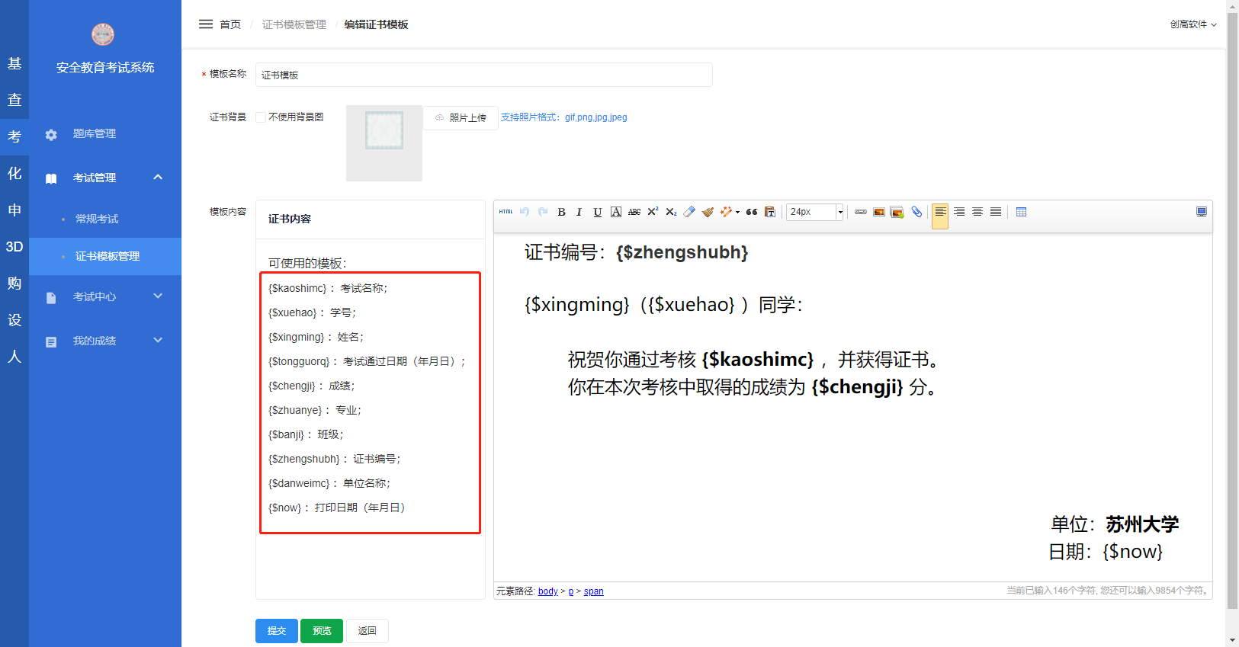
图39：编辑证书模板
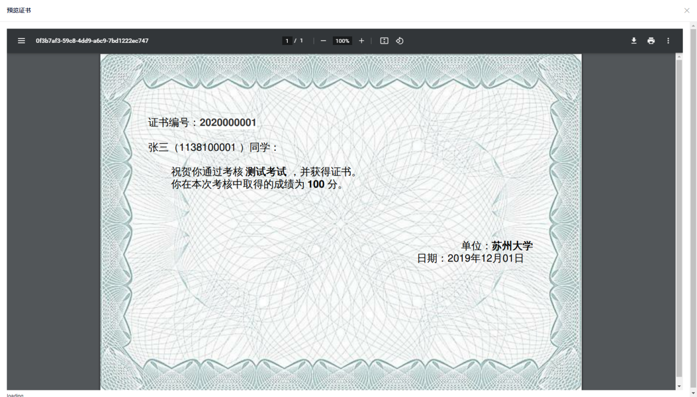
图40：预览证书

个人中心

题库练习
点击左侧菜单“考试中心”→“题库练习”，可根据题库进行在线练习（图41）。可以在搜索框中“输入关键字”，对题库进行检索。点击“在线练习”，可选择“继续练习”继续上次的练习；也可点击“重新练习”开始进行练习。练习过程中，每做完一道题，系统会自动判断是否回答正确，若回答错误将显示正确答案。
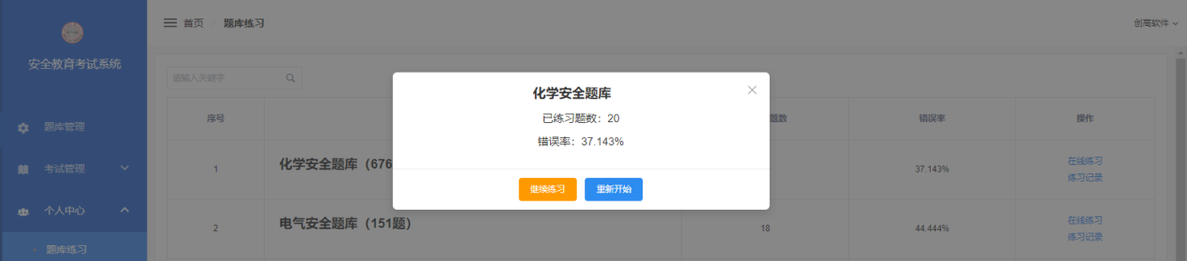
图41：题库练习
选择一个题库，点击列表右侧的“练习记录”即可查看该题库的练习情况（图42）。
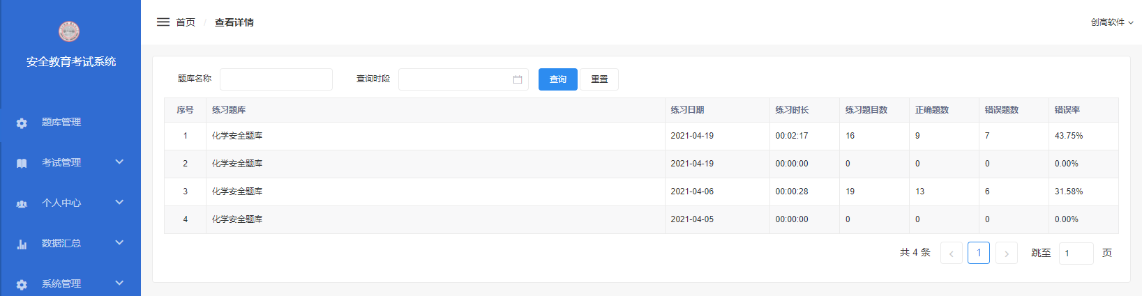
图42：练习记录

常规考试
点击左侧菜单“常规考试”，可查看考试信息（图43）。可以在搜索框中“输入关键字”，对进行中或是已经结束的考试进行检索；点击“开始考试”，可进行考试，通过开始考试到交卷的整体流程来查看考试的预期效果。
完成答题后，在考试界面点击“交卷”，会自动跳转到成绩界面，可以查看本次考试的结果。
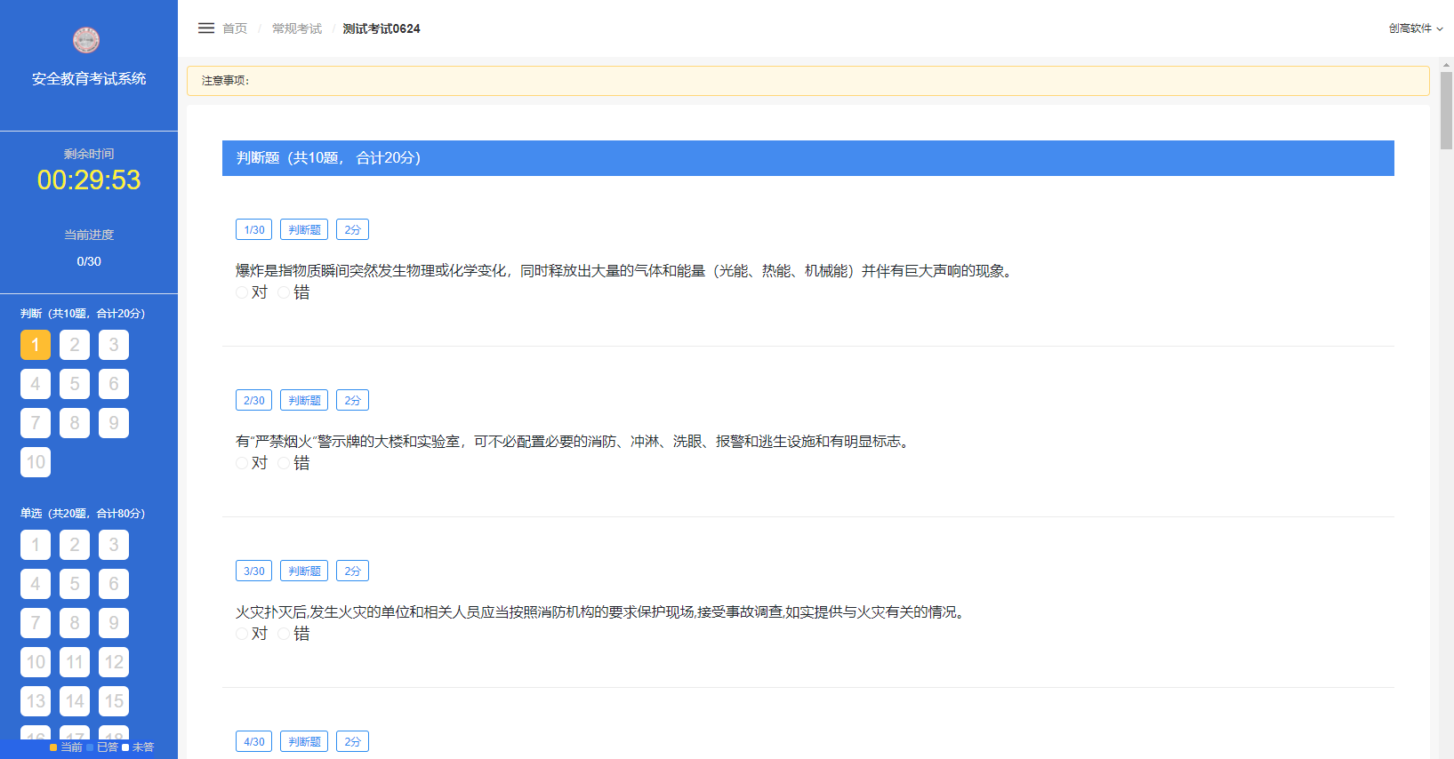
图43：考试中心管理

我的成绩
点击左侧菜单“我的成绩”，可进行常规考试成绩管理（图44）。在搜索框中“输入考试名称”，可以查询相关考试的成绩信息；对已有的考试成绩可进行“查看答案”、“打印考试承诺书”、“打印证书”操作。点击“查看答案”，会出现弹窗，可查看试卷详情和正确答案，点击“返回”，可以关闭查看答案界面。
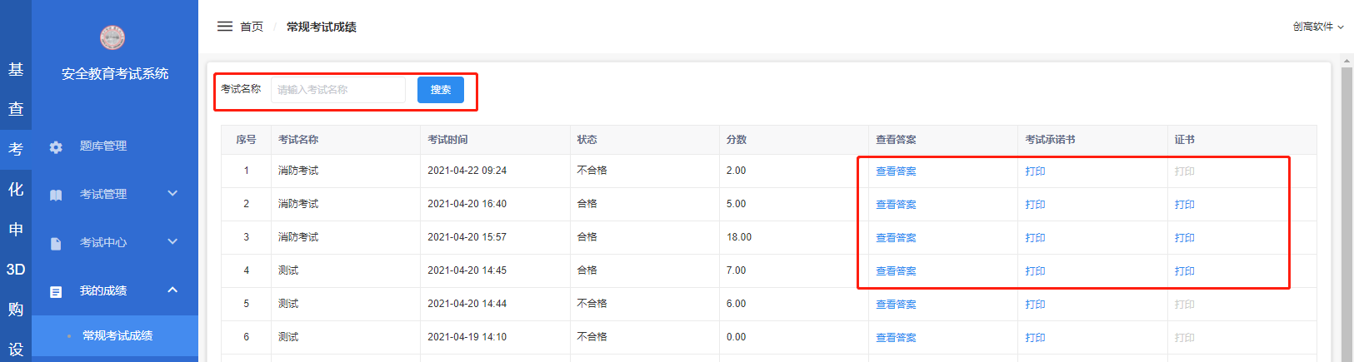
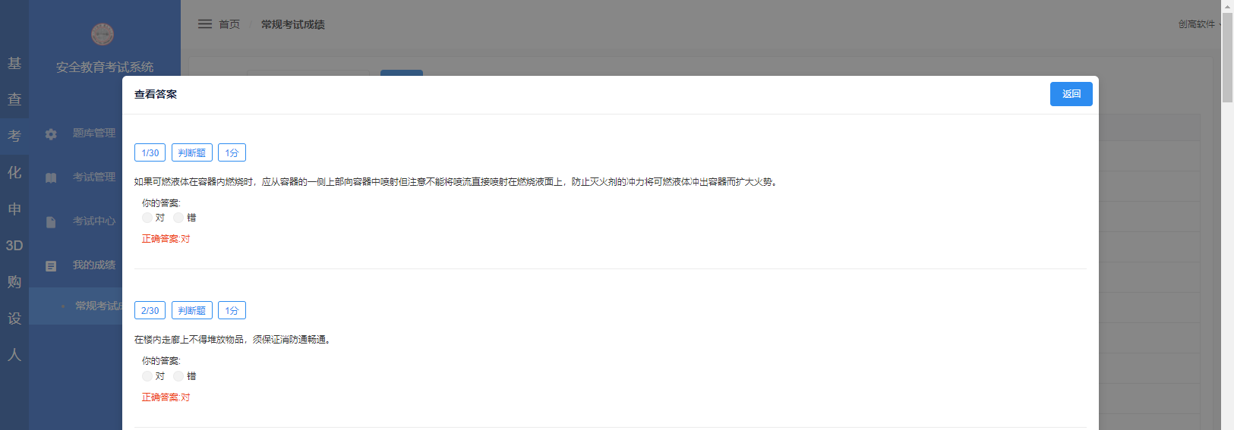
图44：我的成绩

数据汇总

学习记录
点击左侧菜单“数据汇总”→“学习记录”，可查看学习记录（图45）。可根据学院、专业、用户类型、用户名等信息组合查询学习记录。点击“查询”后的“重置”可以清空搜索条件；点击右上方的“导出”，可导出学习记录excel表格。
选择任一用户，点击列表右侧的“查看详情”，即可查看该用户每条安全知识、规章制度的学习情况。
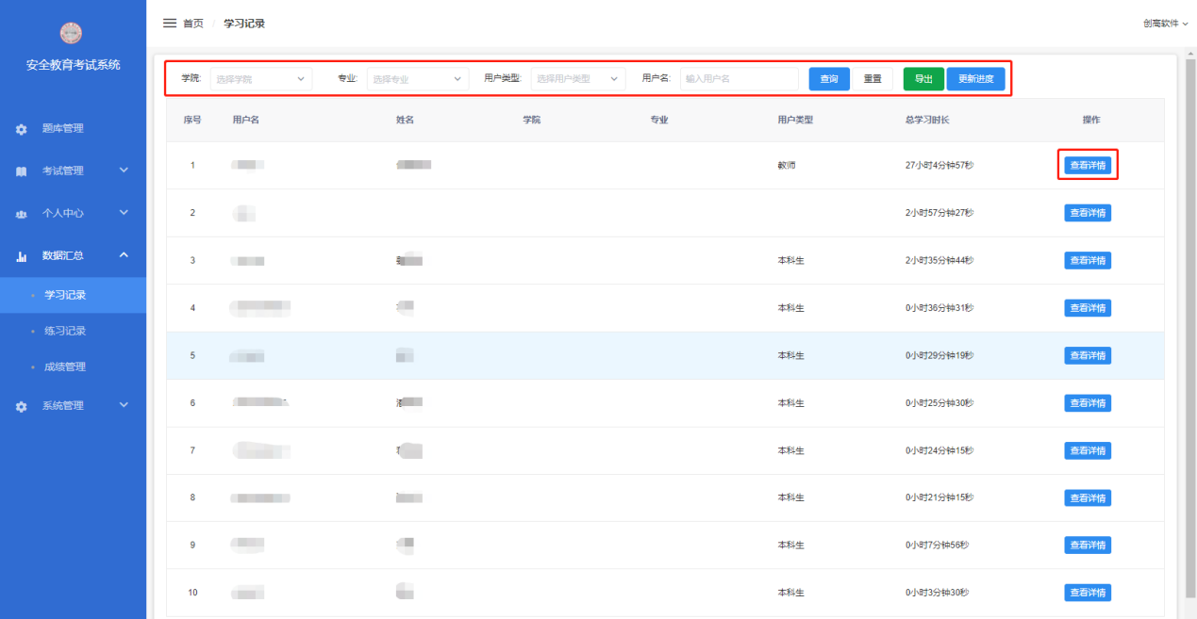
图45：学习记录

练习记录
点击左侧菜单中的“练习记录”，可查看所有用户的题库练习记录（图46）。可根据学院、专业、用户类型以及姓名等查询相应的练习记录；点击“重置”，可清空搜索条件；点击“查看详情”，可查看某一用户的具体练习情况。
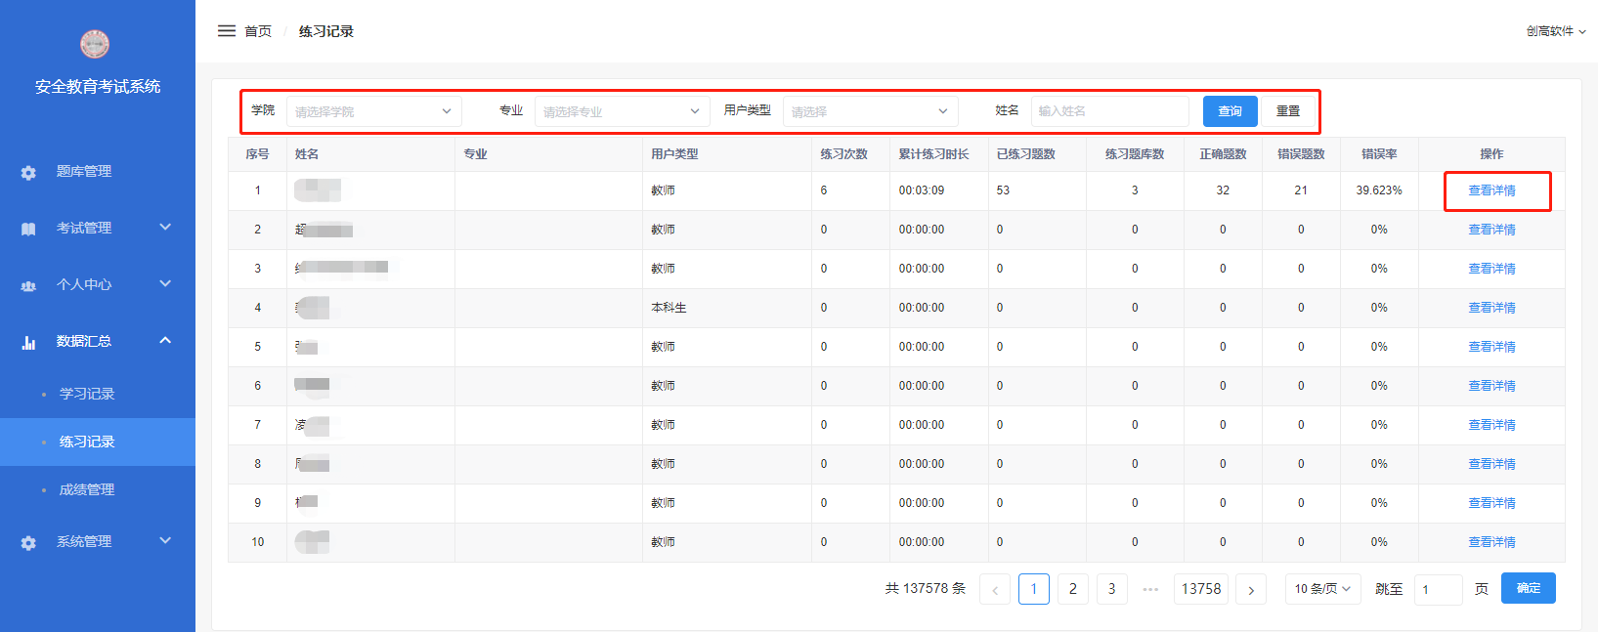
图46：练习记录

成绩管理
点击左侧菜单“成绩管理”，可进行所有考试的成绩管理（图47）。在此模块，考试名称是必选项，选择一场考试后，可根据学院、专业、年级、成绩状态（暂无、合格、不合格）、姓名和学工号检索考生成绩信息；点击“导出成绩”，把该场考试的考试成绩导出为excel表；若该场考试设置了承诺书或者证书，则可以对成绩进行“打印承诺书”、“打印证书”操作。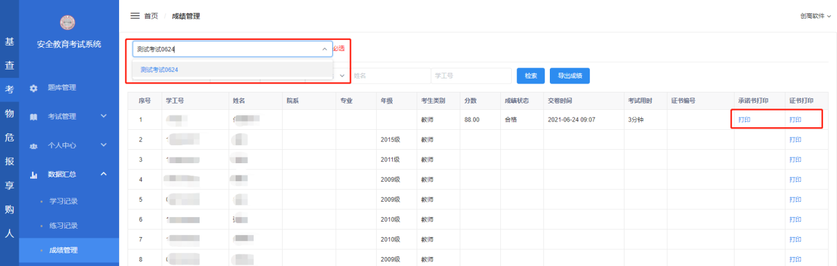
图47：成绩管理

系统管理

知识标签
点击左侧菜单“系统管理”→“知识标签”，可进行知识标签管理（图48）。在搜索框中“输入标签名称”，点击“查询”，可查询标签信息；可对已有的知识标签进行“编辑”、“删除”操作。点击右上方的“添加标签”，可跳转到知识标签添加页面，学校可根据需求添加知识标签。
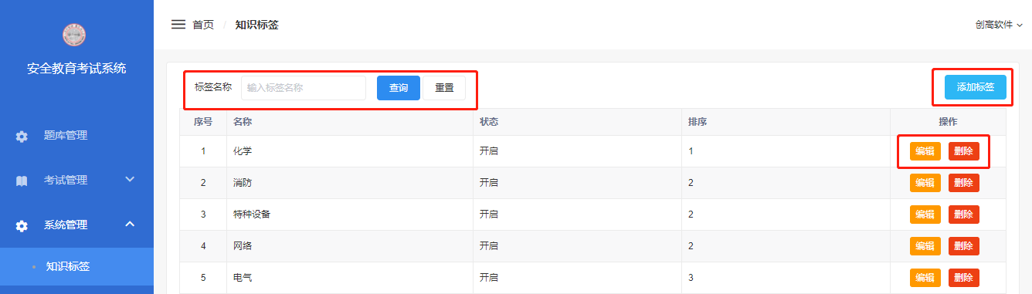
图48：知识标签管理
在知识标签添加页面，可编辑知识标签信息进行提交（图49）。状态默认为开启，即后续为某一安全知识/规章制度设置知识标签时，该标签将显示在下拉列表中；若将其关闭，那么该标签不会显示在下拉列表中。填写排序编号，可以调整标签在下拉列表中显示的先后顺序。
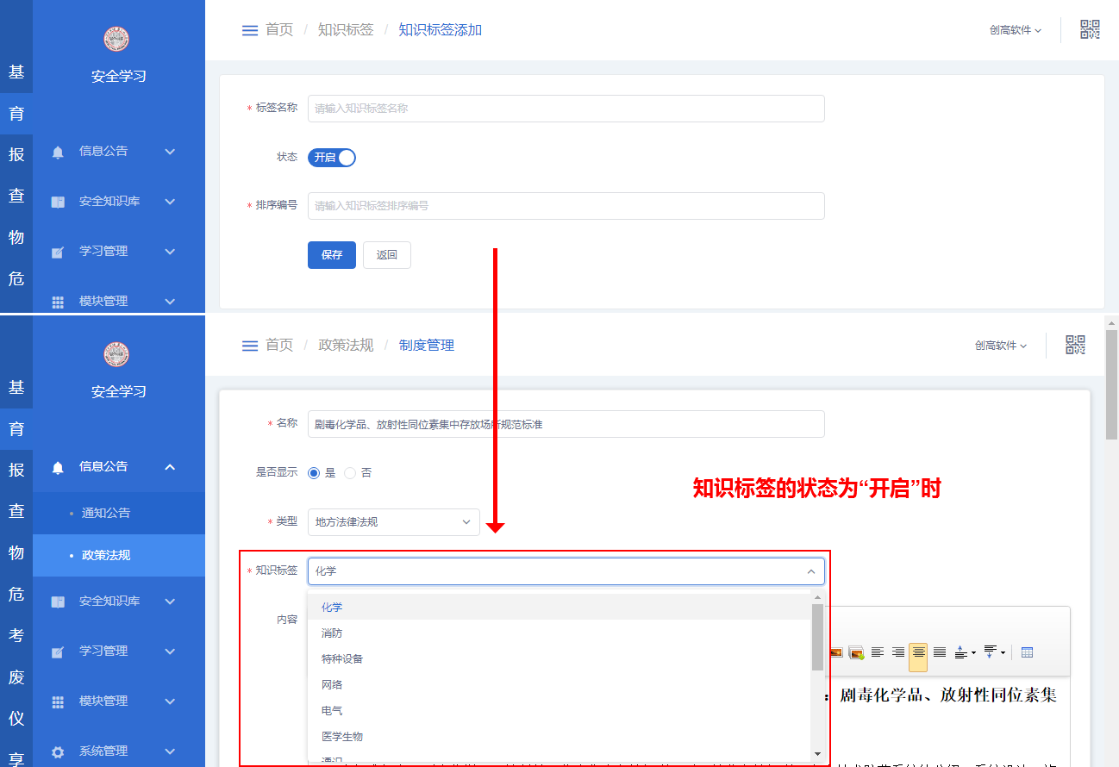图49：知识标签的编辑与使用

文件管理
点击左侧菜单“文件管理”，可上传并管理文件，供用户下载学习（图50）。可通过文件名称查询文件信息；对已上传的文件可进行“下载”、“编辑”、“删除”操作。点击右上方的“上传文件”可上传文件资料。
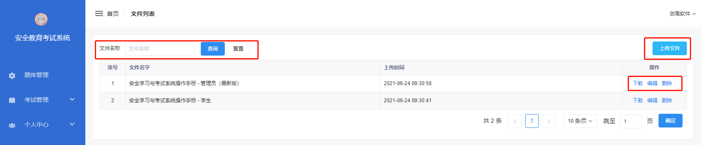
图50：文件管理

